Компания «ПОТОК»
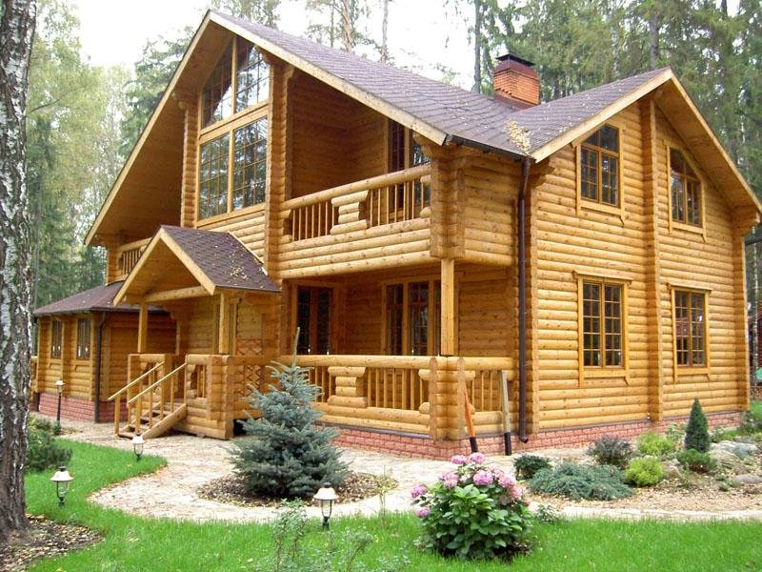
1) Наша компания осуществляет проектирование, изготовление и строительство деревянных домов ручной рубки. Дома и бани производятся на наших строительных площадках в Свердловской области и Горном Алтае, из высококачественного строевого лесного массива. Своим клиентам мы обеспечиваем высокое качество и приемлемые цены. Для изготовления современного рубленного дома используется массив естественной влажности, поскольку технология строительства предполагает высыхание древесины непосредственно в самом срубе. Сруб дома изготавливается на базе, затем маркируется, разбирается, укомплектовывается и доставляется заказчику.
Домокомплект:
- стеновой комплект (сруб), обработанный антисептиком и защитой от огня;
- балки перекрытий;
- стропильная система;
- межвенцовый утеплитель;
- утеплитель (потолочный).
- комплект досок (полы, потолки, кровля и др.)
- Тонеры, морилка, лаки, масла (для бань) – для обработки деревянных поверхностей (стен, полов потолков).
Бревенчатые дома имеют хорошие прочностные и теплосберегающие характеристики, благодаря технологии замковых соединений. Прочность домов достигается за счет применения самозаклинивающихся замков. А благодаря плотной чашке в перерубе в доме из бревна с толщиной стены от 20 сантиметров не требуется утепления.
Материал используемый для строительства проходит обработку защитными средствами — противогрибковыми антисептиками. Таким образом, при должном уходе, дом простоит века и не сгниет.
Сделать заказ на изготовление уникального и комфортного бревенчатого дома очень просто — достаточно позвонить по нашим контактным телефонам или обратиться в наш офис. Сотрудники нашей компании внимательно выслушают все Ваши пожелания, проведут подробные консультации, помогут определиться с выбором архитектурных и конструктивных решений Вашего будущего дома.
Закажите строительство дома в нашей компании, и мы обязательно создадим для Вас красивое, современное, уютное жилье высочайшего класса по очень доступным ценам.
На всех этапах изготовления и доставки, заказчик получает полную информацию о ходе работ. Наши клиенты имеют прямую связь с нашими мастерами, и могут получать полную информацию о ходе работ, включая фотоотчеты.
В какой-то момент бревенчатые дома из обыденных перешли в разряд элитных. Цена на строительство деревянного дома стала превосходить цены на строительство из других материалов. Мы нашли решение, и готовы доказать, что деревянные дома доступны всем.
В связи с создавшейся экономической обстановкой в стране, курсом рубля и прочих факторов мы пришли к следующему:
Наша концепция - дома из дерева являются элитными по своей сути, но не по цене. В настоящее время бревенчатые дома, ручной рубки, являются самым экономически выгодным и доступным решением в строительстве индивидуального дома!
- Деревянные дома

Преимущества деревянных домов.
Одним из наиболее экологичных и эстетически привлекательных материалов, используемых в загородном строительстве, принято считать древесину. Дерево - это природный материал, который знаком человеку с незапамятных времен. Обладая небольшим весом, хорошими теплотехническими и экологическими свойствами, древесина помогает решать очень многие вопросы в строительстве.

Строительство бревенчатых домов, ручной рубки, связанно с кропотливой, ручной работой. Каждый сантиметр бревна обрабатывается по несколько раз, вручную, с применением старинных и новейших технологий. Несомненно, ручная работа с применением знаний и технологий, передающихся из поколения в поколение, ценятся очень высоко. Уникальные свойства природного материала делают деревянные дома удобными для проживания, экологически чистыми, комфортными - и потому престижными. В России сейчас наблюдается активизация строительства индивидуальных деревянных домов, и эта тенденция не случайна.

Дерево полезно для Вашего здоровья
Известно, что многие строительные материалы могут вызывать аллергическую реакцию, особенно у детей. И только древесина, являясь абсолютно экологически чистым природным материалом, не оказывает никакого вредного воздействия на организм человека. Наоборот! Такой дом оказывает благотворное влияние на здоровье человека за счет выделяемых деревом полезных смол. Приятный аромат дерева, витающий в воздухе оздоравливает атмосферу: сосна, ель, пихта, кедр и лиственница выделяют на протяжении долгих лет особые летучие вещества - фитонциды, которые обеззараживают воздух, положительно влияя на здоровье человека. Цвет натуральной древесины, теплый и солнечный благотворно действует на психологическое состояние, успокаивая нервную систему, уникальная фактура рубленных стен радует глаз. Каким бы напряженным и сложным не был рабочий день, плохое настроение, накопленная усталость исчезнут после входа в бревенчатый дом без следа. Ученые и врачи всего мира рекомендуют именно такие дома для проживания людей с заболеваниями верхних дыхательных путей.

Дерево дышит
В отличие от всех остальных строительных материалов, дерево "дышит". Все дело - в уникальном строении древесины, внутри которой, на клеточном уровне, происходит постоянный воздухообмен. Именно благодаря этому свойству в бревенчатых домах поддерживается постоянный кислородный баланс и оптимальная влажность воздуха. Волокнистая структура дерева способствует поступлению свежего воздуха. Только за сутки обновляется более 30% объема воздуха в помещении, именно поэтому в деревянных домах так легко дышится.

Дерево хранит тепло
Бревенчатая стена обладает теплоизоляционными свойствами, которые в несколько раз превышают показатели кирпичных или бетонных стен при одинаковой толщине. Бревенчатые стены "накапливают" тепло и равномерно распределяют его по всему помещению. В деревянных домах нет сквозняков, если дом построен профессионалами и бревна плотно состыкованы. Благодаря этим уникальным качествам, в Вашем деревянном доме будет тепло даже в самый лютый мороз.

Дерево - это красиво
Дерево не требует особой отделки: оно само по себе красиво. Самобытная, древняя красота домов из бревен до сих пор очаровывает желающих построить себе загородное жилище. А если к строительству дома приложил руку мастер - он станет настоящим маленьким чудом.

Дерево долговечно
Дерево - один из самых долговечных строительных материалов. Уже сотни лет нас радуют и поражают своим совершенством многие прекрасные памятники деревянного зодчества. А современные уникальные материалы, которые мы используем для обработки древесины, продлевают срок ее жизни во много раз! Построив дом для себя, Вы сделаете прекрасный подарок своим детям и внукам!

  - Дома из Алтайского кедра.

Алтайский кедр, благодаря своим полезным свойствам, прочности и благородному цвету, по праву считается элитным строительным материалом.

Почему мы рекомендуем Вам дом из Алтайского кедра:
Кедр источает непередаваемый аромат, тонкие хвойные нотки которого наполнят дом и подарят Вам бодрость и сибирское здоровье.
Дерево выделяет в воздух фитонциды, которые делают воздух практически стерильным. Научно доказано, что при вдыхании фитонцидов кедра нормализуется деятельность сердечно-сосудистой и дыхательной системы, укрепляется иммунитет. Дышится в таком доме всегда легко и свободно.
Кедровый аромат также отпугивает назойливых насекомых. В доме не будут заводиться тараканы, залетать мошкара и комары.
Кедр, это дерево, которое очень благородно выглядит, обладая нежным розоватым оттенком и красивой текстурой.
Внимание! Всеми этими свойствами в полной мере обладает исключительно Кедр, произрастающий в Горном Алтае (в отличие от Красноярского, Омского, Томского, Иркутского и Дальневосточного кедра).

Дом из кедра – это модно, богато и престижно.
Само упоминание о том, что у владельца «построен коттедж или баня из кедра» звучит солидно и вызывает уважение. Ведь не каждый может себе позволить сруб, из кедра, который по стоимости дороже сруба из сосны или ели из которых, в основном, и изготавливаются деревянные дома и бани. И это объяснимо: кедр встречается намного реже других видов деревьев и, соответственно, его стоимость выше. Кедр сибирский имеет неповторимый нежно-розовый окрас, а со временем неокрашенный дом из кедра приобретает оттенок кедрового ореха. Благородно и красиво. А отделанные кедром помещения по своей красоте превосходят многие отделочные материалы

Древесина алтайского кедра является одной из лучших по сопротивляемости к атмосферным воздействиям. Как показали длительные исследования, благодаря сочетанию высокой плотности и высокой смолистости, а также специфическому составу смолы, кедр не только находится на первом месте по стойкости к загниванию, но и в два раза превосходит по стойкости дуб, ясень и сосну. Ко всему прочему алтайский кедр практически не подвержен нападению насекомых-древоточцев. Алтайский кедр относится к древесине, очень стойкой к гниению, что обусловлено высоким содержанием дубильных веществ и позволяет использовать его без какой-либо химической обработки в тех случаях, когда другие породы подвержены окраскам и гнили. По этим показателям алтайский кедр превосходит дуб.

Кедр отличается своими полезными свойствами. Кедровые дома или дома, отделанные кедром, обладают выделяющимся тонким ароматом, оздоравливающим и дезинфицирующим воздух помещения. Поэтому внутренняя отделка домов, бань, саун из древесины кедра ценится не только за красивую структуру, но и как дезинфицирующее средство, что оказывает благоприятное влияние на здоровье жильцов. Так как древесина кедра содержит фитонциды то сам воздух становится целебным для человека. Кстати, в домах из кедра летом можно открывать настежь двери и окна, не боясь комаров, слепней и моли, которым не по нраву насыщенный фитонцидный аромат. Учеными отмечено, что в комнатах, обитых кедром воздух практически стерилен: 200-300 бактериальных клеток в 1м³. Между тем необходимо отметить, что по медицинским нормам даже для операционных помещений допускается на 1м³ 500-1000 непатогенных микробов.
Уникальные теплофизические характеристики кедра, которые достигаются за счет мелкослойной структуры древесины.
Таблица теплопроводности древесины различных пород
Древесина | λ, в мВт/(м*К)
Пробковое дерево | 45
Кедр | 95
Ель | 110
Лиственница | 130
Береза | 150
Липа | 150
Пихта | 150
Сосна (поперек волокон) | 150
Тополь | 170
Клен | 190
Дуб (поперек волокон) | 200
Дуб (вдоль волокон) | 400
Сосна (вдоль волокон) | 400

Из таблицы видно, что для России самым теплым материалом является кедр ввиду самых низких показателей теплопроводности. Такие дома очень быстро прогреваются и долго остаются теплыми. Кроме того, в домах из кедра прекрасно дышится и спится благодаря «дышащей» структуре древесины. Сам материал легко обрабатывается.
Кедр является одним из самых удачных строительных материалов, созданных природой. Если сравнить кедровую и стальную балки равного веса, то кедр по прочности не уступит стали, зато намного превосходит ее по теплоизолирующим свойствам и природной сопротивляемости к изменениям погодных условий и температуре, коррозии и химикатам - сумма этих свойств обеспечивает кедру как строительному материалу высокую ценность и неприхотливость
  - Обработка деревянного дома.
- Покраска деревянного дома
Для чего нужна покраска деревянного дома.
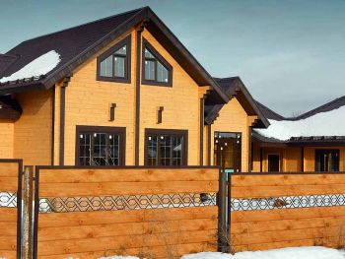
Итак, Ваш новенький домик построен. Он прекрасен, он привлекает внимание своей чистотой, свежестью древесины, запахом смолы и дерева. Эту красоту мы должны сохранить и приумножить. Причем сохранить на долгие годы. Дерево нуждается в защите. В природе древесина защищена слоем коры. Открытая солнцу, ветру, дождям и песчаным бурям, она может испортиться.
Кстати,
Ультрафиолетовое излучение разрушает древесину на молекулярном уровне, она быстро темнеет, волокна отслаиваются и поднимаются. В результате древесина приобретает серый цвет и становится ворсистой.
Для защиты древесины используют технологию нанесения защитных слоев на поверхность.
Защитные слои – материалы для защиты древесины
Самый передовой способ защиты открытой древесины – применение системы окраски стен. В эту систему входят:
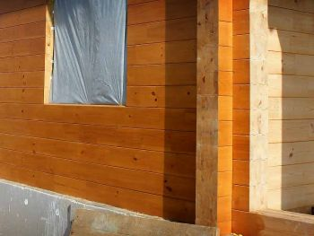
- Антисептик (он же служит грунтовкой). Этот слой предохраняет древесину от биологической опасности. Антисептик впитывается в дерево на глубину до 5-8 мм (самый биоактивный слой) и защищает от бактерий, грибов, плесени и насекомых. В современных системах окраски антисептик выполняет роль грунта, т.е. подготавливает поверхность для последующего нанесения лакокрасочных материалов
- Пленкообразующий лак. Этот слой защищает древесину от климатических, механических воздействий и УФ излучения. Другими словами, от Солнца, дождя, ветра, песка, снега и т.п. Зачастую в лаки добавляют красящие пигменты. Защиты они не несут, это только для того чтобы придать древесине какой-либо новый оттенок.
Вот такого незатейливого комплекса достаточно, чтобы сохранить стены Вашего нового дома во всей красоте на долгие годы.

Покраска наружных стен деревянного дома
Рассмотрим поэтапно процесс нанесения ЛКМ на стены деревянного дома.
- Наносим антисептик на сухую и чистую поверхность стены. Антисептик наносится кистью или валиком. Расход жидкости на кв. метр стены должен соответствовать инструкции. Для этого надо знать площадь стены и израсходовать на эту площадь слой за слоем строго то количество антисептика, которое требует инструкция. Не меньше.
- Наносим кистью или валиком грунтовку для подготовки поверхности к покрытию лаком. Если грунтом служит антисептик, то этот пункт пропускаем.
- Ждем, когда антисептик полностью впитается, а поверхность стен станет сухой. Станет заметно, что на поверхности древесины поднялись ворсинки. Эти ворсинки желательно удалить при помощи шлифгубки. Если их оставить, то поверхность стены получится шершавой. Это будет способствовать загрязнению.
- Итак, ворс убран, очищаем стену от пыли слегка влажной тряпкой. Теперь настала очередь лака. Тут есть два варианта. Первый – лак уже колерованный (содержит краску). Тогда сразу наносим лак. Второй вариант – лак не колерован, а для покраски древесины наносится морилка. После морилки наносится лак. Кстати, такой вариант нам нравится больше. Почему, объясним ниже.
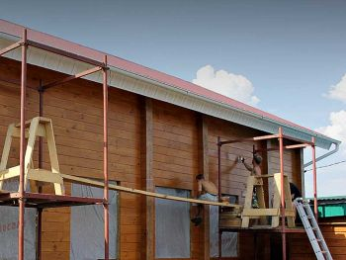
Лак и морилка наносятся кистью, твердыми отточенными движениями, для того, чтобы слой был нанесен равномерно.
Сколько слоев лака требуется наносить. Ну, во-первых, следует следовать инструкции к лаку.
Во-вторых, надо понимать, как действует защитный лак.
Например, имеется слой лака толщиной 2 мм на деревянной стене. Под воздействием ветра, солнца, снега этот слой становится все тоньше и под конец исчезает. В этот момент или чуть раньше наступает пора наносить лак еще раз. С северной стороны дома лак держится дольше (это касается только северного полушария Земли). Еще влияет сильно роза ветров, т.к. ветер несет с собой мелкие частицы песка или снега, которые действуют как абразив.
Вот поэтому нам больше нравится способ окраски морилкой, а не лаком, т.к. на разных стенах по прошествии лет толщина слоя лака будет разная и цвет стен может разниться.
Вот такая, не вдаваясь в нюансы, технология защиты стен деревянного дома
- Внутренняя отделка деревянного дома
Внутренняя отделка деревянного дома – это возможность применить ваши творческие способности во всей широте. Поначалу, кажется, что выбор и альтернатива здесь невелики, но если рассмотреть вопрос вдумчиво и включить фантазию…
Виды отделки стен деревянного дома
Начнем с того, что отделка стен деревянного дома зависит от вида этих стен. Если дом бревенчатый из рубленого бревна, для придания внутренним стенам эстетичного вида возможна отделка вагонкой или имитацией бруса. Такую отделку часто совмещают с дополнительным утеплением стен.
Мы видели варианты отделки бревенчатого дома внутри гипсокартонном. Нам это не понравилось. Но, на вкус и цвет товарища нет.
Лично нам привлекательней цвет и рисунок натуральной древесины. И как выясняется, не только нам, потому что по статистике большинство владельцев домов из дерева предпочитают вариант открытой древесины внутри своего дома.
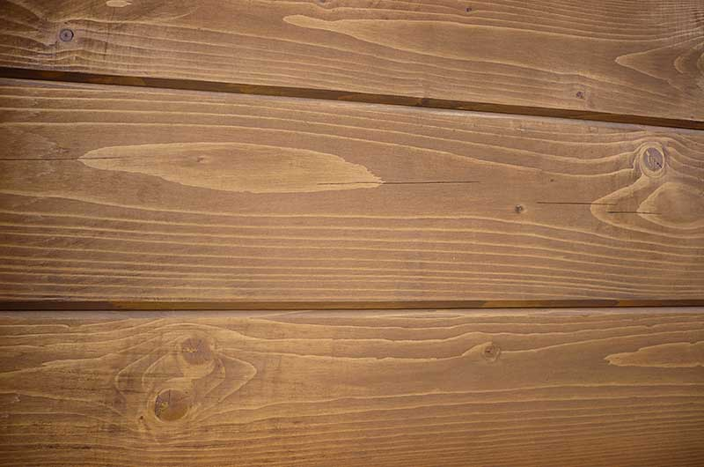
Особенно это касается домов из бревна и лафета со строганной поверхностью.
Дерево – приятный на ощупь и внешний вид натуральный материал, но именно потому, что он натуральный, требуется его защита.
Защита поверхности древесины.
В первую очередь мы должны объяснить от чего защищают древесину внутри дома. Это вопрос многим непонятен. Казалось бы, нет ветра, осадков, солнце приглушено. Все это так, и древесина внутри дома мене подвержена повреждениям, чем снаружи. Но защита требуется все равно, хотя и менее интенсивная.
Внутри дома требуется защита от загрязнения, случайной влаги, света из окон (УФ-лучей), случайных царапин и т.п.
Выбор защитных средств древесины сегодня просто огромен. Но по сути защита дерева сводится к одной схеме: Покрытие поверхности древесины антисептиком + Покрытие подготовленной древесины пленкообразующим составом.

Антисептики обладают фунгицидным свойством и предназначены для предотвращения гниения, грибка, плесени. Обладая низкой вязкостью, они проникают вглубь древесины, образуя глубокий защитный слой.
Пленкообразующие составы – лаки, масла – создают на поверхности древесины защитный слой. Этот слой защищает от механических воздействий, от грязи, от потемнения древесины.
Выбор средств защиты сегодня просто огромен. Человеку далекому от этих дел потребуется уйма времени, терпения и интеллекта, чтобы разобраться в этом вопросе и сделать правильный выбор. Вообще, выбор хорошего материала для защиты дерева - это больной вопрос. Многие обожглись, слушая продавцов красок в крупных сетевых макетах. Последним важно одно – продажи. Мы же порекомендуем Вам обращаться за советом к «людям на земле», т.е. к тем, кто непосредственно занимается отделкой деревянных домов, к тем, кто будет отвечать за свою работу перед Вами, как перед своим Заказчиком.
Пошаговая инструкция обработки поверхности внутренних стен.
- Шаг 1. Подготовка поверхности стен.
- Стены домов из клееного или сухого профилированного бруса, а также оцилиндрованного бревна имеют строганную поверхность. Шероховатости строганной поверхности достаточно для внешних стен, но для внутренних стен мы всегда рекомендуем предварительную шлифовку. Стены приобретают особую гладкость и одинаковый цвет.
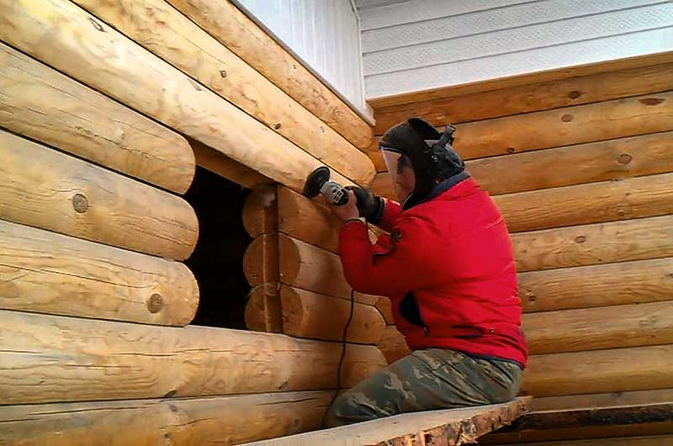
- Шаг 2. Грунтование древесины.
Сегодня в отделке деревянных поверхностей используют в основном «системы покрытия». В такую систему включены грунтовка и материал финишной отделки. Грунтовки обычно содержат полный набор антисептических свойств, плюс антипирены (противопожарные вещества), плюс массу других полезных свойств. Грунтовка «въедается» внутрь древесины и создает защитный слой. Кроме того, грунтовка подготавливает поверхность дерева к последующему покрытию лаком или краской. Наносим мы грунт кистью или валиком в один слой. Важно при этом выдерживать расход грунта на кв. метр поверхности в соответствии с инструкцией.
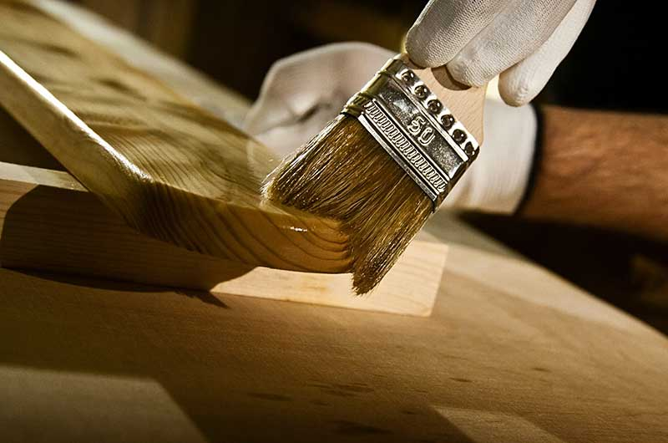
- Шаг 3. Снятие ворса с поверхности древесины.
Какой бы гладкой ни была поверхность дерева, при увлажнении его поверхности неизбежно происходит следующий процесс: при высыхании мелкий ворс древесины деформируется, поднимаясь вверх от поверхности. Этот ворс желательно убрать. Хотя многие не обращают на это внимания. Делается это специальной шлифовальной губкой, аккуратно, не царапая стен.
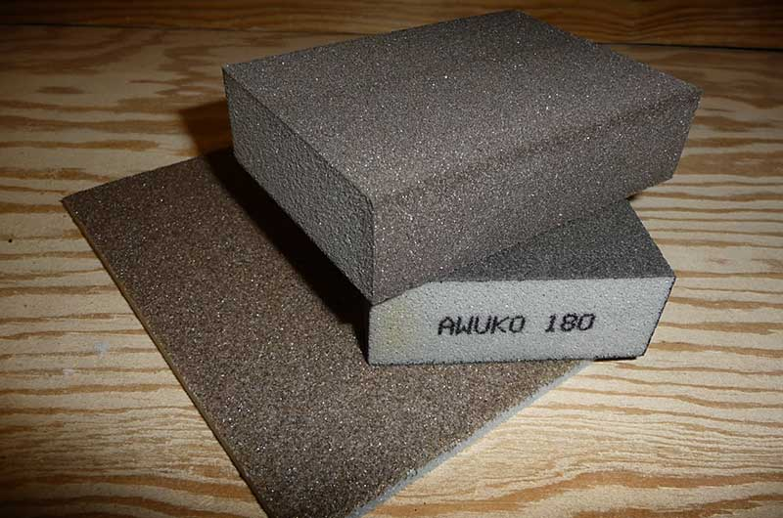
- Шаг 4. Финишное покрытие стен.
Вариант 1.
Укрывистая отделка. Сейчас это очень модно. Во всех журналах вроде «Красивые дома» выставлены фотографии домов с такой отделкой. Эти лаки полностью закрашивают древесину, но при этом структура рисунка древесины остается.
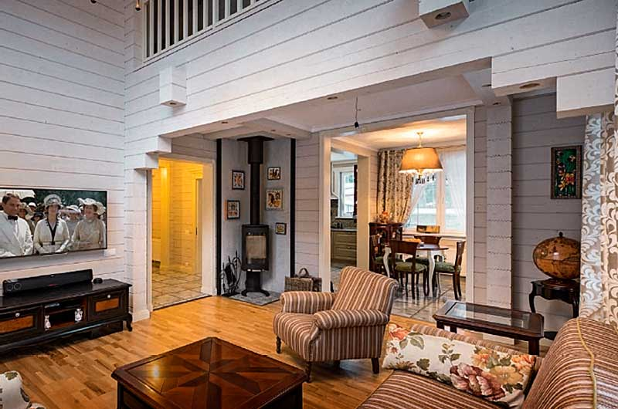
Такая отделка, кроме всего, очень практична, т.к. отлично защищает древесину и служит более долго.
Вариант 2.
Отделка лессирующим лаком. Лессирующие (не скрывающие рисунок дерева) покрытия до сих пор остаются наиболее популярными в нашем регионе. Конечно такая отделка более дорогая и сложная, но «красота требует жертв!» В этом случае лаки почти всегда колеруются.
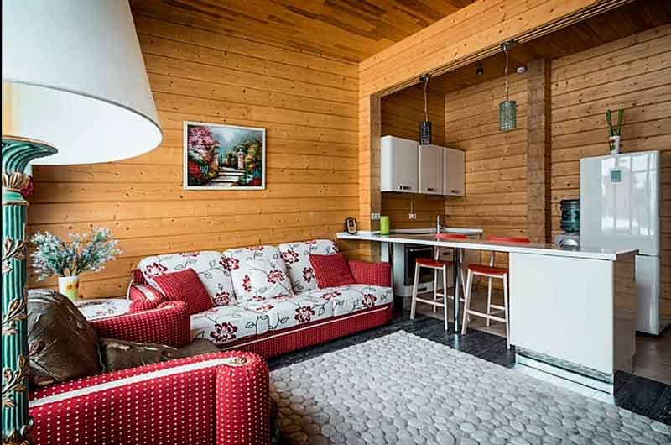
Обычно цвет можно подобрать по каталогу.
Вариант 3.
Покрытие древесины воском по дереву. Лессирующие воски получают сейчас все большее распространение. Такое покрытие позволяет древесине «дышать». Поверхность стены не имеет блестящей пленки, как при покрытии лаком
.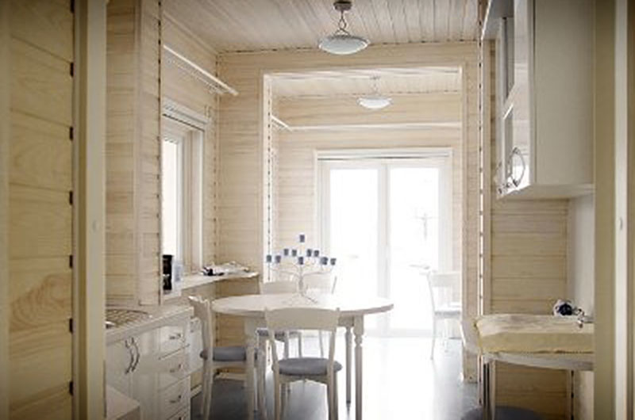
Дерево приобретает матовую поверхность приятную на ощупь. Воски имеют хорошее водоотталкивающее свойство, поэтому для стен деревянных бань мы сегодня используем только их. Воски, как и лаки, успешно колеруются, причем в той же гамме цветов, что и лессирующие лаки
.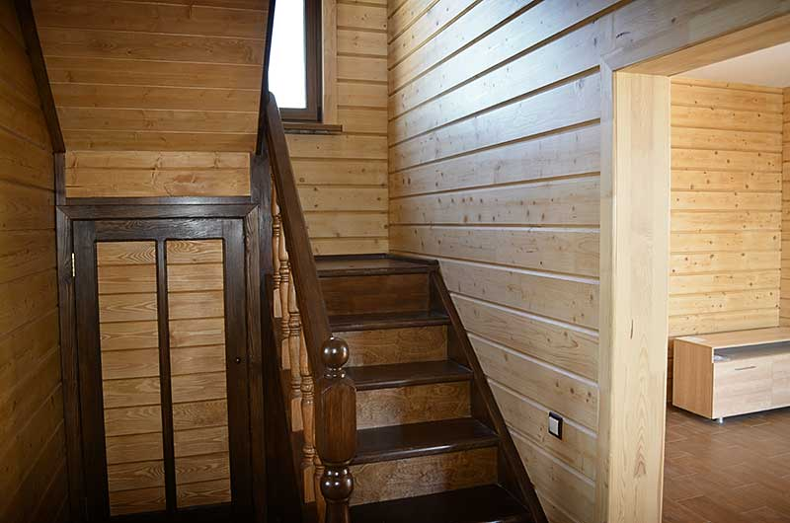
В Финляндии (стране деревянных домов) внутреннюю отделку на сегодняшний день выполняют в основном воском, как более экологичным материалом.
- Шаг 5. Покрытие торцов внутренних стен.
Это последний этап отделки, но не по своей важности. Торцы деревянных стен наиболее подвержены порче в силу своей гигроскопичной структуры. А по сему, защищаем их очень тщательно.
Вариант 1.
Покрытие торцов специальными мастиками, которые создают влагоотталкивающую пленку на торцах.
Вариант 2
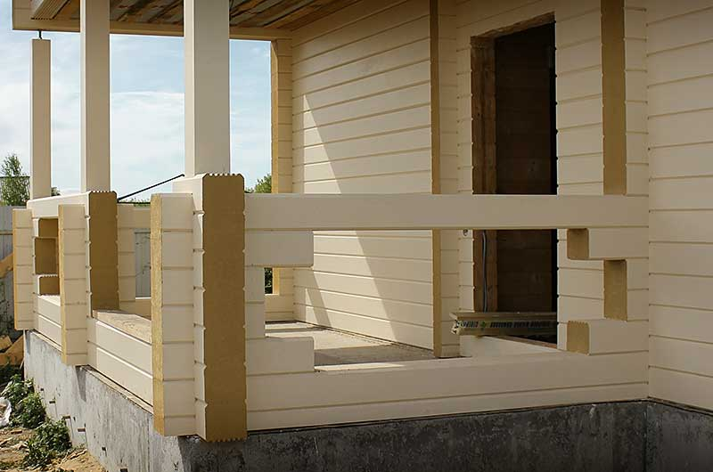 Нанесение на торцы специального герметика для дерева.
Оба варианта работают хорошо. Вариант с герметиком более дешев.

